Муниципальное казенное дошкольное образовательное учреждении
«Тальменский детский сад №9»
Тальменского района Алтайского края
Структурное подразделение ул. Юбилейная, 11

ПРОЕКТ
ПО РЕГИОНАЛЬНОМУ КОМПНЕНТУ
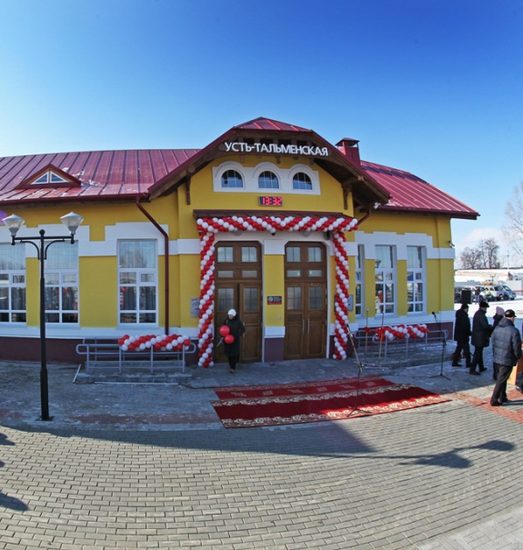
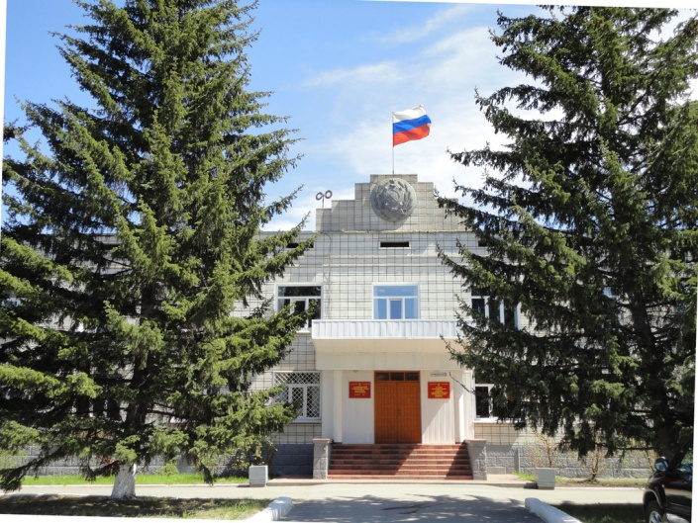
«АЛТАЙ, ТАЛЬМЕНКА – РОДИНА МОЯ»

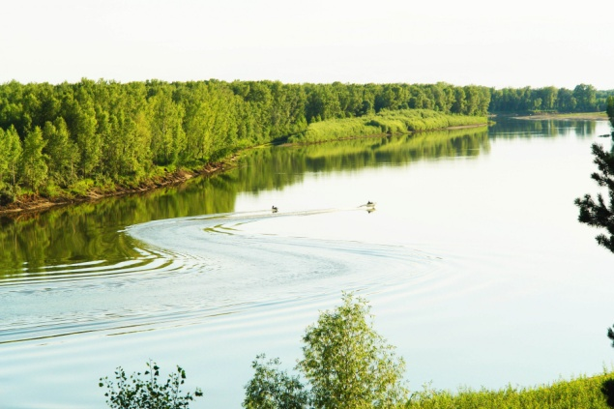

Состовитель: МедведеваТатьяна Анатольевна
старший воспитатель

Педагогический проект «Алтай, Тальменка – Родина моя»

Автор – составители Григоренко Т.А. старший воспитатель структурного подразделения ул. Юбилейная, 11 МКДОУ «Тальменский детский сад № 9» Тальменского района Алтайского края.

Пояснительная записка

«Человеку никак нельзя жить без Родины,
как нельзя жить без сердца”.
К.Паустовский.
Родина, Отечество… В корнях этих слов близкие каждому образы: мать и отец, родители, те, кто дает жизнь новому существу. Воспитание чувства патриотизма у дошкольников – процесс сложный и длительный. Любовь к близким людям, к детскому саду, к родному поселку и родной стране играют огромную роль в становлении личности ребенка. Осознание значимости проблемы воспитания любви к родному краю, его природе побудило к созданию педагогического проекта, который отражает три направления.
Знакомство детей с родным краем: с историко-культурными, национальными, географическими, природными особенностями формирует у них такие черты характера, которые помогут им стать патриотом и гражданином своей Родины. Ведь, яркие впечатления о родной природе, об истории родного края, полученные в детстве, нередко остаются в памяти человека на всю жизнь.
Поэт Симонов в стихотворении “Родина” пишет: “Ты вспоминаешь не страну большую, которую изъездил и узнал. Ты вспоминаешь Родину такую, какой её ты в детстве увидал”
И действительно, как не велика наша страна, человек связывает свое чувство любви к ней с теми местами, где он родился, вырос; с улицей, по которой ходил не раз; с двором, где посадил первое деревце.
Рост научно-технического прогресса, новые открытия и технические изобретения отодвинули на второй план духовные ценности. Проблемы воспитания у подрастающего поколения любви к своей малой родине выпали из поля зрения ученых и практиков на многие годы. С введением в действие закона РФ “Об образовании” произошли существенные изменения в развитии системы образования. Это повлекло изменения содержания образования. Одним из приоритетных направлений стало знакомство детей дошкольного возраста с национальным и региональным культурным наследием и историей страны, края.
Включение педагогического проекта «Алтай, Тальменка – Родина моя» в часть, формируемой участниками образовательных отношений, обоснована с учетом образовательных потребностей, интересов и мотивов детей, членов их семей. Организация образовательной деятельности способствует ознакомлению воспитанников с историей и достопримечательностями, с профессиональной деятельностью взрослых (родителей).
Особенностью проекта является то, что он ориентирован на сотрудничество педагогов детского сада, сотрудников районного музея и работников детской библиотеки.
К деятельности активно привлекаются родители, что способствует формированию доверительных отношений с детьми, повышению родительской компетентности в вопросах патриотического воспитания, повышает интерес детей к данной теме, создает единое образовательное пространство.
Проект, разработан на основе программы: «От рождения до школы» авторы Н.Е. Веракса, Т. С. Комарова, М. А. Васильева; «Мазайка- синтез», 2015 год, учитывает все стороны развития ребенка: интеллектуальную, эмоциональную, физическую, социальную и позволяет в полном объеме реализовать задачи патриотического воспитания.
Цель проекта:
Приобщение детей к истории, традициям и достопримечательностям родного поселка через активные формы взаимодействия с районным музеем и детской библиотекой.
Задачи:
- воспитывать любовь к малой родине, расширять кругозор и краеведческие знания об истории, достопримечательностях и экологии родного края;
- знакомить с историческим прошлым родного поселка – на материале легенд, преданий, экспонатов музея, рассказов старожилов;
- познакомить с подвигами героев-земляков в Великой Отечественной войне (Герои Советского Союза: истребитель вражеских танков – Басов Иван Сидорович, разведчик - Быстров Василий Александрович, генерал - Казанцев Александр Игнатьевич, Косолапов Валентин Иванович, Лебедев Виктор Михайлович).
- формировать представления о географическом расположении родного поселка, Талменского района;
- прививать любовь к родной природе, подвести к пониманию ее хрупкой красоты и бережному отношению;
- формировать основы безопасного поведения на дорогах поселка, вблизи водоемов (реки Чумыш, Тальменка, озеро Хомутинка).

Образовательная деятельность по реализации проекта способствует воспитанию у детей любви к родному поселку, родному краю, родной стране, уважения к культурному, историческому прошлому народов проживающих в России, Алтайском крае, поселке Тальменка.
Проект ориентирована на детей от 4 до 7 лет и реализуются через расширение материала НОД, совместную деятельность взрослых и детей в режимных моментах, самостоятельную деятельность детей.
Вид проекта познавательный, творческий. Реализация проекта «Алтай, Тальменка – Родина моя»» дополняет и расширяет задачи, поставленные в образовательной области «Познавательное развитие».
Срок реализации проекта рассчитан на три года.
Принципы построения проекта:
* «позитивный центризм» (отбор знаний, наиболее актуальных для ребенка данного возраста);
* непрерывность и преемственность педагогического процесса;
* развивающий характер обучения, основанный на детской активности;
* гуманизации - личностно - ориентированный подход в воспитании, учет возрастных и индивидуальных особенностей, атмосфера доброжелательности взаимопонимания;
* деятельного подхода – любые знания приобретаются ребенком во время активной деятельности;
* интеграции – этот принцип позволяет совместить аспекты разных видов деятельности;
* возрастного и индивидуального подхода – предполагает выбор тематики, приемов работы в соответствии с опытом и возрастом детей.
Подходы:
- личностно-ориентированный – направлен на развитие всех качеств личности. Этот подход обращает внимание к личности ребенка, к его внутреннему миру, где таятся еще не развитые способности и возможности.
- культурологический – подчеркивает ценность уникальности пути развития
- своего родного края на основе не противопоставления природных факторов и культуры, а поиска их взаимосвязи, взаимовлияния.
- диалектический – обеспечивает формирование у детей начальных форм диалектического рассмотрения и анализа окружающих явлений в их движении, изменении и развитии, в их взаимосвязях и взаимопереходах. У детей развивается общее понимание того, что любой предмет, любое явление имеет свое прошлое, настоящее и будущее.
- -компетентностный – выдвигает на первое место не информированность, а умение решать проблемы, возникающие в практической деятельности, и направлен на изучение динамики и оценки результативности полученных навыков и умений
Технологии реализации:
* экскурсии;
* совместные с родителями мероприятия (походы в парк, лес к реке);
* творческие работы коллективные и индивидуальные;
* организация фото выставок;
* продуктивная деятельность;
* беседы;
* встречи с интересными людьми;
* разучивание народных подвижных игр;
* организация русских народных праздников;
* целевые прогулки;
* приглашение гостей из детской библиотеки, районного музея.
Участники проекта:
Дети, педагоги ДОУ, родители (законные представители)
Планируемые результаты:
Проект призван помочь осмыслить ребенку его место в жизни, роль в судьбе страны, способствовать формированию собственного взгляда на жизнь.
(4-5 лет)
- Называю поселок, край, столицу Алтайского края, реку - Тальменка, Чумышь, Обь;
- Называют домашний адрес.
- Называют имя, отчество родителей.
- С удовольствием рассказывают о семье, семейном быте, традициях;
- активно участвуют в мероприятиях, готовящихся в группе, в ДОУ.
- Умеют рассказывать о своем родном поселке, о его значимых жителях.
- Узнавать достопримечательности города по иллюстрациям.
- Познакомятся с «Азбукой безопасности».

(5–6 лет)
- Называю Алтайский край, столицу Алтайского края – город Барнаул, родной поселок Тальмнка, реку - Обь, Чумыш, Тальменка;
- Называют домашний адрес.
- Профессии своих родителей.
- Названия близлежащих улиц.
- Имеют представление о символике края, поселка.
- Знают значимых людей поселка, края.
- Имеют представление о жизни и быте народа.
- Узнают на фотографиях достопримечательности поселка, умеют рассказывать о них.
- Рассказываю о животных, птицах, растениях Алтайского края, поселка Тальменка.
- Знают «Азбуку безопасности».

(6–7 лет)
- Дату своего рождения, свое отчество, домашний адрес, номер телефона; имена и отчества родителей; адрес детского сада.
- Краткие сведения об истории края и села.
- Символику Алтайского края и Тальменского района.
- Знают ветеранов ВОВ, значимых людей поселка, края.
- Знакомы со стихами, произведениями искусства местных поэтов и художников.
- Имеют представление о родном крае; о людях разных национальностей, их обычаях, о традициях, фольклоре, труде, творчестве; о народном календаре; природе родных мест и т.д.
- Понимают сопричастность к социальной среде, осознают себя полноправным членом общества.
- Рассказываю о животных, птицах, растениях Алтайского края,
- Знают «Азбуку безопасности».

Реализация данного проекта позволит:
* заложить основу патриотического воспитания у детей, привить любовь к Родине;
* приобщить детей к общечеловеческим нравственным ценностям.
* дети проявят интерес к истории возникновения поселка Тальменка ( названию, традициям, периоде военного времени и особенностях сегодняшнего дня);
* получат представление о географическом положении рабочего поселка Тальменка, познакомятся с флорой и фауной Тальменского района;
* познакомятся с достопримечательностями, историческими памятниками, музеем, улицами родного поселка;
* узнают о подвигах героев-земляков в Великой Отечественной войне (Герои Советского Союза: истребитель вражеских танков – Басов Иван Сидорович, разведчик - Быстров Василий Александрович, генерал - Казанцев Александр Игнатьевич, Косолапов Валентин Иванович, Лебедев Виктор Михайлович).
* заинтересуются событиями в родном поселке Тальменка, Тальменском районе, Алтайском крае;
* освоят правила безопасного поведения на дорогах поселка, вблизи водоемов (реки Чумыш, Тальменка, озеро Хомутинка), познакомятся с ядовитыми растениями, насекомыми тальменского леса.
Критерии оценки эффективности проекта
* количество привлеченных участников в мероприятиях проекта;
* количество и качество проведенных мероприятий;
* разнообразие форм и методов, используемых при реализации проекта;
* соответствие поставленных целей и задач полученным результатам реализации проекта.

Календарно – тематический план

Месяц | Тема | Мероприятие | Задачи
Сентябрь | «Мой дом, мой детский сад» | 1.Тематическая прогулка по улицам поселка Чкалова, Партизанская | Активизировать познавательную деятельность, дать детям представления о том, что наш детский сад находится на пересечении улиц Чкалова и Партизанской.
 |  | 2.Нарисуй свою семью и расскажи о ней | Замечать интересное в обычном, знакомить с экосистемой родного края, развивать мышление, смекалку, находчивость.
 |  | 3.Экскурсия на стадион «Юность» | Воспитывать добрые чувства, интерес к месту, где ребенок живет. Закреплять знания детей о маршруте от дома до детского сада.
 |  | 4. Изготовление макетов «Наш детский сад», «Моя улица», «Мой поселок в будущем» | Предложить детям отразить в коллективной работе свои знания и впечатления, полученные в ходе экскурсий, целевых прогулок, наблюдений.
Октябрь | «Мой поселок» | 1.Тальменка – моя малая родина | Знакомить с географическим расположением поселка, его экономическим значением, социальной сферой.
 |  | 2. Экскурсия на площадь (доска почета «Лучшие люди района») | Познакомить с достопримечательностями поселка, воспитывать уважение к людям разных профессий.
 |  | 3. Посещение школьного музея | Дать детям краеведческие сведения о родном поселке. Познакомить с учреждениями находящимися на территории Тальменки.
 |  | 4. Знакомство с книгой «Нижнее Причумышье» | Познакомить детей с земляками - труженниками. Воспитывать уважение к работникам сельского хозяйства.
Ноябрь | «Традиции предков» | 1. «Путешествие в историю» | Поддерживать интерес детей к жизни наших предков, обогащая их новыми знаниями об исторических событиях и конкретных личностях.
 |  | 2. «О чудесном мире русского языка» (посещение детской библиотеки) | Приобщать детей к неистощимым богатствам русской литературы. Объяснить, что сказки могут быть русскими народными и авторскими.
 |  | 3. «Во что одевались на Руси…» | Побуждать интерес к русскому национальному костюму (сарафан, кокошник…) Дать понятие оберега.
 |  | 4. «Устройство русской избы» | Вызвать интерес к жизни наших предков, дать элементарные представления о быте русского народа, воспитывать уважение к традициям.
Декабрь | « Мой край родной» | 1. « Вижу чудное раздолье» | Расширять представления детей о богатстве родного края. Воспитывать ответственность за природу родного края
 |  | 2. «Мы живем на Алтае» «Песнь телеутского кочевника» (посещение музея) | Дать детям элементарное представление об этнокультурном наследии района
 |  | 3. «Барнаул - главный город Алтайского края» (путешествие по иллюстрациям и фотослайдам) | Познакомить с прошлым и настоящим города Барнаула, дать представление о промышленности, видах транспорта, помочь узнать знакомые места. Воспитывать патриотические чувства.
 |  | 4. « Хлеб - всему голова» | Дать детям представление об отношении к хлебу в древности и в настоящее время, о традиции хлебопечения.
Январь | Новый год у ворот | Беседа о встрече Нового года в старину. Изготовление открыток с новогодними пожеланиями | Познакомить детей и новогодними традициями земляков.
 |  | Экскурсия на хлебозавод | Обобщить и систематизировать знания детей о хлебе, процессе выращивания и разнообразия хлебобулочных изделий. Познакомить с профессией пекарь, кондитер. Воспитывать бережное отношение к хлебу, уважение к труду взрослых.
Февраль | «Защитники Отечества» | Рассматривание картины В. Васнецова «Три богатыря». Беседа по картине, слушание записи былин об Илье Муромце | Дать представление о богатырях, как о защитниках Родины, объяснить смысл пословиц «Смелость города берет» «Тот герой, кто за Родину горой»
 | Экскурсия к часовне Иоана- воина. (с родителями) | «Горячие точки планеты»- встреча посв. Памяти воинов интернационалистов. (Музей) | Дать детям представление об участии наших земляков в интернациональных воинах.
 | «Наша Родина- Россия» | «Символы России» | Закрепить знания о символах и их значении.
 |  | «Моя столица, моя Москва» | Дать детям представление о столице нашей Родины. Познакомить с достопримечательностями, историей, архитектурой.
Март | Природа родного края | «Наш край – частичка России» | Продолжать работу с картой. Учить находить на глобусе Россию и Алтайский край.
 |  | «Щедрые дары природы (Алтай)» | Познакомить детей с лекарственными растениями Алтайского края, дать представления о простейших использованиях некоторых лекарственных растлений для лечения, расширять и конкретизировать представления детей о дикорастущих травах.
 |  | «Беседа о Чумыше» | Воспитывать любовь к природе и животному миру родного края, развивать любознательность, уточнить значение воды для жизни животных и растений, активизировать речевое общение детей.
Апрель |  | «Вертуальная экскурсия на водоем» | Воспитывать у детей любовь к малой родине, продолжать знакомить с природой и достопримечательностями поселка.
 | «Слава героям» | «Что такое – героизм» | Формировать представление о героизме, воспитывать у детей эмоционально – положительное, действенное отношение к войнам, которое выражалось бы в желании подражать им смелости
 |  | Экскурсия в парк Победы к монументам земляков героев СССР (с родителями) | Познакомить с подвигами героев- земляков в Великой Отечественной войне (Герои Советского Союза: истребитель вражеских танков – Басов Иван Сидорович, разведчик - Быстров Василий Александрович, генерал - Казанцев Александр Игнатьевич, Косолапов Валентин Иванович, Лебедев Виктор Михайлович).
 |  | Встреча с тружениками тыла | Воспитывать у детей патриотические чувства, уважение к старшему поколению.
Май | «Никто не забыт и ничто не забыто» | «Что я знаю о войне…» | На примере подвигов героев школьников рассказать детям о войне с фашизмом, воспитывать чувство патриотизма, стремление быть похожими на таких героев.
 |  | Посещение детской библиотеки «Подвигу народа жить в веках» | Продолжить знакомство с историческими событиями, отметить роль русского народа в ВОВ, участие в ней жителей нашего поселка.
 |  | Совместно с родителями экскурсия в парк Победы и возложение гирлянды к памятнику воинов, павших в ВОВ | Учить детей отдавать дань людям, которые обеспечили им счастливое детство. Прививать понятие, что война-_это трагедия.
 | «Природа края» | «Весна идет, весне дорогу…» | С помощью русской поэзии, музыки, живописи дать почувствовать огромную значимость весеннего периода в жизни природы, воспитывать интерес к родной природе, уважение к людям сельского труда.
Методическое обеспечение
Пограмма воспитания и обучения в детском саду «От рождения до школы», автор: Н.Е. Веракса, Т. С. Комарова, М. А. Васильева; «Мазайка- синтез», 2015 год
Научно-практический журнал Управление дошкольным образовательным учреждением №1 2005г. Тема номера «Патриотическое воспитание»
«Деятельность педагога по осуществлению гражданско- патриотического образования детей», Л.М. Попова, Г.Н. Бойко, Е.Ю. Позднякова, Е.В. Затеева, Барнаул, 2010год.
«Давайте сохраним», О.Р. Меремьянина
Дошкольнику – об истории и культуре России. Г.Н.Данилина 2003
Дни воинской славы М.Б. Зацепина 2010 год.
«С чего начинается Родина?», Л.А.Кондрыкинская, Москва, 2004 год.

